
דף 309
מהאשפח של עדה ונורית
אפריל 2015
נשפך מן הפח האביב מחזיר את הנעורים לכל חוץ מאשר לבני האדם
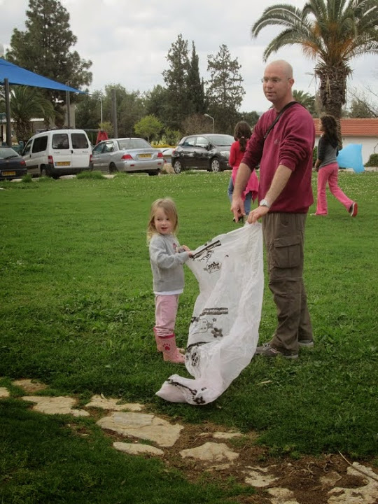
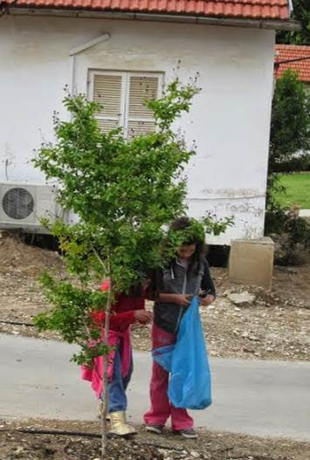
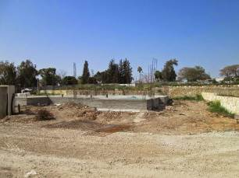
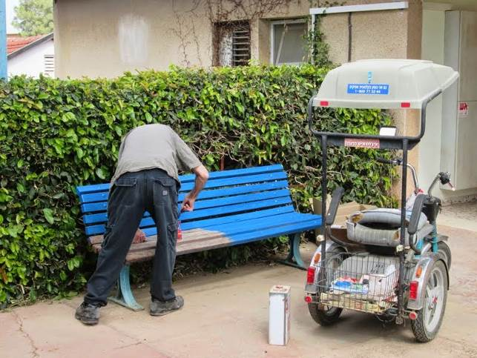
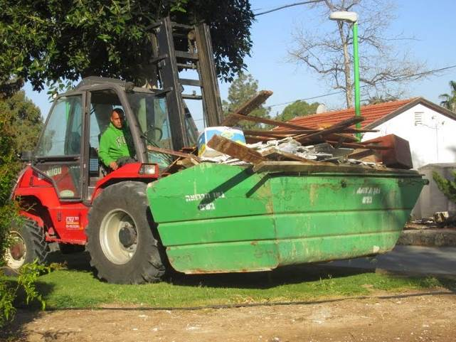
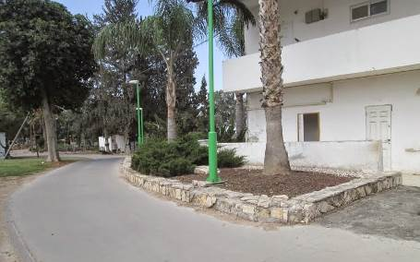
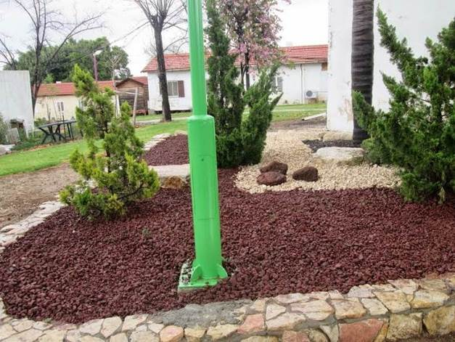
עולה על גדותיו-
השבוע לכבוד חג הפסח –
מתנדבים יקרים ניקו את חולדה
אמוץ צבע ספסלים, רדואן סילק את הסוכה הנופלת ליד הוילה הקטנה, המשיכו לצקת רצפות בשכונת הבנים, וניר צמח והצוות שלו החלו בשיקום "גינת הראשונים"

פסח שמח ופורח עדה ונורית פ.

